行政院及所屬各機關出國報告
（出國類別：研習）

赴日本研習食因性病毒檢測技術

服務機關：行政院衛生署藥物食品檢驗局
姓名職稱：張育彰薦任技士
派赴國家：日本
出國期間：中華民國九十六年十月十六日至二十二日
報告日期：中華民國九十七年一月十日
目 次
摘要……...……………………………………………………… |  | 3
壹、前言及目的…………………...……………………………. |  | 5
貳、研習工作紀要
 | 一、研習行程………………………………………………. | 8
 | 二、病毒濃縮及其核酸萃取………………………………. | 9
 | 三、病毒核酸檢測………………………………………… | 11
 | 四、基因演化樹分析…………………………………...….. | 14
参、心得…………………………...……………………………. |  | 16
肆、建議……………………………………...………………..... |  | 18
伍、附件
 | 一、牛島教授相關著作………………………………...….. | 20
 | 二、沖津祥子助教授簡報資料…………………......…...….. | 44
 | 三、照片集…………………………………..……………… | 57

摘 要
自1970年代發現病毒可能是引起腸胃炎的病因物質以來，越來越多研究顯示病毒是造成腸胃炎的重要病原之ㄧ。常見的食因性病毒有諾羅病毒、輪狀病毒、星狀病毒、札晃病毒、腺病毒、A型肝炎病毒及E型肝炎病毒等，造成病毒中毒的食品以可生食或輕度加工的食物為主，如貝類或生菜沙拉。由於病毒無法在食品上增殖，且少量的病毒即可能引起人類疾病，檢測上需克服採樣及待測病毒可能稀少的問題。儘管如此，食品中病毒的檢測技術日新月異，檢測方法不斷地改良創新。常見的病毒檢測法有直接觀察法(電子顯微鏡)、病毒蛋白檢測法(ELISA或Latex)及病毒基因檢測法(Probe或RT-PCR)等，其中病毒基因檢測法具有靈敏度高的特點，運用於食品中病毒的檢測為主要趨勢。檢測方法可分為兩部分，一為食品中病毒的分離萃取，另一為病毒核酸檢測。在日本，用於檢測食因性病毒的「病毒性下痢症檢查手冊」中病毒的分離萃取有直接法、化學法(PEG沉澱)及物理法(超離心和玻璃細珠)等方法。病毒核酸檢測可分為單一步驟逆轉錄聚合酶鏈反應法及雙步驟逆轉錄聚合酶鏈反應法，前者具有較快速的特點，後者配合巢式聚合酶鏈反應法具有較靈敏的特點，此外以多重聚合酶鏈反應法亦可同時檢測多種食因性病毒。了解各種病毒檢測技術的優劣有助於我國食因性病毒檢驗方法的開發及制定。

關鍵字: 諾羅病毒(norovirus)、輪狀病毒(rotavirus)、星狀病毒(astrovirus)、札
晃病毒(sapovirus)、腺病毒(adenovirus)、A型肝炎病毒(hepatitis A virus)、E型肝炎病毒(hepatitis E virus)、逆轉錄聚合酶鏈反應法(reverse transcription polymerase chain reaction; RT-PCR)、單一步驟逆轉錄聚合酶鏈反應法(one step RT-PCR)、巢式聚合酶鏈反應法(nested PCR)、多重聚合酶鏈反應法(multiplex PCR)
壹、前言及目的
食因性微生物污染是影響食品品質與安全的主要因素，許多感染性腹瀉疾病由食因性病原菌引起，但仍有許多感染性腹瀉疾病的病因物質尚未被發現。自從電子顯微鏡和免疫電顯技術的發展，發現大部分病因物質不明的感染性腹瀉疾病是由病毒引起，因此病毒性腹瀉在急性感染性腹瀉中佔有重要地位。
在日本，檢測引起腹瀉疾病病毒的方法主要依據「病毒性下痢症檢查手冊(ウイルス性下痢症検査マニュアル)」，該手冊自1999年9月初版發行迄今，已經過三次修訂，最近一次修訂為平成15年(2003) 7月。第三版主要在第二版內容的基礎上增加日本常見的札幌病毒(sapporo virus; 舊名稱為類札幌病毒/ sapporo-like virus) 的基因檢測和諾羅病毒(norovirus; 舊名稱為類諾瓦克病毒/norwalk-like virus)定量方法。此外，第三版還增加諾羅病毒反轉錄聚合酶鏈反應的引子(primer)數目，以增加檢測範圍。「病毒性下痢症檢查手冊」由不同研究單位(東京大學、愛知縣和千葉縣衛生研究所、愛媛縣立衛生環境研究所、岡山縣環境保健中心、國立感染症研究所)的專家學者所撰寫而成，該手冊適用於臨床檢體及食品檢體(貝類)中輪狀病毒、星狀病毒、諾羅病毒及腺病毒的檢測。
諾羅病毒是引起腸炎主要的病毒之ㄧ，據美國疾病管制局的研究統計，除諾羅病毒外輪狀病毒及星狀病毒也是藉由食物傳播的重要病毒¹。諾羅病毒與食品及水源的汙染造成的急性腸炎爆發密切相關，在美國約佔非細菌性食物中毒的65%，相似的結果亦在其他國家如瑞典 (Sweden) 67% ²及荷蘭 (
1. Mead PS, Slutsker L, Dietz V, McCaig LF, Bresee JS, Shapiro C, Griffin PM, Tauxe RV.1999. Food-related illness and death in the United States. Emerg Infect Dis. 5(5):607-625.
2. Hedlund KO, Rubilar-Abreu E, Svensson L. 2000. Epidemiology of calicivirus infections in Sweden, 1994-1998. J Infect Dis 181: 275-280.
Netherlands) 80% ³；在英國(英格蘭和威爾斯)實驗室的研究報告發現，每年諾羅病毒引起的腸胃疾病約1500-3000件⁴。星狀病毒也是引起嬰幼兒、老年人和免疫功能缺陷者急性腸炎的重要病毒之ㄧ，1975年首次由Appleton等人以電子顯微鏡檢腹瀉病人糞便檢體中發現，目前分為8個血清型，檢驗方法為檢出星狀病毒後，再進一步檢測其血清型。輪狀病毒於1983年首次被發現，此病毒的感染對象沒有年齡的限制，但常引起嬰幼兒死亡，世界衛生組織(WHO)統計每年約有61萬嬰幼兒因此病毒死亡，特別是在開發中國家⁵。
本次研習的地點為撰寫「病毒性下痢症檢查手冊」中星狀病毒檢測方法的牛島廣治(Ushijima Hiroshi)教授實驗室。牛島教授為醫學博士，原任教於東京大學醫學部，於2007年3月屆齡退休後旋即獲聘為東京大學榮譽教授，並在藍野大學東京辦事處內設立實驗室，此實驗室主要進行與感染症相關病毒研究，實驗室成員除有2名助教授外，尚有助理、東京大學碩博士班學生。牛島教授發表的研究論文超過300篇(如附件一)，其中感染症相關疾病研究為其主題之ㄧ，包括引起腹瀉疾病的病毒檢測及基因分型。本次研習的實驗室在諾羅及星狀等病毒研究上累積許多經驗與成果。
引起人類腸胃炎疾病的病毒主要藉由食物或飲水傳播，帶原者處理或接觸食物、病人的糞便或嘔吐物污染水源等皆可能是病毒傳播的途徑。食因性病毒檢測的研究主要以臨床檢體為主，臨床檢體中含有較多在人體內大量複製的病毒，但自食物中檢測病毒有較多的限制，因病毒無法在食物上增殖，檢測時需克服檢體僅含有少量病毒的可能，且食品成分複雜，可能存在抑制
3. Koopmans M, Vinje J, de Wit M, Leenen I, Van der Poel W, Van Dujnhoven Y. 2000. Molecular epidemiology of
human enteric caliciriruses in the Netherlands. J Infect Dis. 181: 262-269.
4. Lopman BA, Reacher M, Gallimore C, Adak GK, Gray JJ, Brown DW. 2003. A summertime peak of "winter vomiting disease": surveillance of noroviruses in England and Wales, 1995 to 2002. BMC Public Health. 24;3:13.
5. Parashar UD, Gibson CJ, Bresee JS, Glass RI. Rotavirus and severe childhood diarrhea. Emerg Infect Dis. 12:304-306.
核酸檢測的抑制物質等問題，因此食品中病毒檢測更形困難，在食品檢測過程中通常需要經過病毒濃縮的步驟。
食因性病毒的診斷方法常見的有電子顯微鏡法、細胞培養法、核酸雜交法、酵素免疫分析法及聚合酶鏈反應法等。電子顯微鏡法一直是病毒診斷的黃金標準，具有直接和可靠的優點，但因一些病毒缺乏顯著的形態學特徵及此法操作不易，不適於一般實驗室且靈敏度低，其檢測極限約10⁶/克檢體⁶。部份食因性病毒可以細胞培養方法檢測，但此方法操作步驟繁複，所需時間長，且某些食因性病毒目前尚無法培養，如諾羅病毒、E型肝炎病毒等。相較於聚合酶鏈反應法，核酸雜交法及酵素免疫分析法的靈敏度相對較低，因此目前以聚合酶鏈反應法為檢測食品中病毒的方法為主流。在日本，以電子顯微鏡法及聚合酶鏈反應法為官方認可的方法，如諾羅病毒的檢驗方法可依平成9年5月30日衛食第156號公告的電子顯微鏡法或平成15年11月5日食安監發第1105001號公告的聚合酶鏈反應法進行檢測。
本次研習的目的主要為了解日本食因性病毒檢驗的趨勢及學習以雙步驟逆轉錄聚合酶鏈反應法，配合巢式聚合酶鏈反應法及二組多重聚合酶鏈反應法同時檢測四種病毒: A、B、C型輪狀病毒和腺病毒及諾羅病毒基因群I和II群、星狀病毒和札幌病毒。將所得的PCR產物經定序後進行序列比對(alignment)，利用Neighbor-joining 方法建立phylogenetic tree。研習結果不僅可以提供我們建立檢驗方法的參考，其分型的方法亦有助於未來追蹤病毒傳播的途徑。

6. Doane FW. 1994. Electron microscopy for the detection of gastroenteritis viruses. In: Kapikian AZ, editor. Viral infections of the gastrointestinal tract. New York: Marcel Dekker pp. 101-130.
貳、研習工作紀要
一、研習行程
日 期 | 行 程
10/16 | - 清晨出發  - 拜訪牛島廣治教授實驗室，介紹實驗室成員及研習內容。
10/17 | - 當日實驗流程講解。  - 病毒萃取。  - 反轉錄聚合酶鏈反應。
10/18 | - 牛島教授講解食因性病毒的檢驗概況及亞洲各國諾羅病毒分離情形。  - 當日實驗流程講解。  - 多重組引子及巢式聚合酶鏈反應。
10/19 | - 當日實驗流程講解。  - mutiplex PCR及nested PCR結果進行電泳。  3. 定序分析。
10/20 | - 當日實驗流程講解。  - 沖津祥子助教授講授評估ELISA套組用於病毒檢測。(講授內容如附件二)  - 學習Clustal X 及MEGA軟體及序列分析。
10/21 | - 當日實驗流程講解。  - 台灣分離的諾羅病毒基因群I (Group I)，進行基因演化樹分析。  - 參觀東京大學校園。
10/22 | 返台

二、病毒濃縮及其核酸萃取
食品中病毒的萃取方法，以牡蠣檢體為例主要有3種方法，其中以直接法最為便捷，即直接自經處理的牡蠣中腸腺萃取病毒，中腸腺的挑取需徹底排除牡蠣其他組織或臟器(如白色的脂肪組織)，因牡蠣檢體的其他部份可能含有抑制逆轉錄聚合酶鏈反應(reverse transcription polymerase chain reaction; RT-PCR)的物質，影響後續實驗的結果。另兩種方法為沉澱法，一種為利用超高速離心的方法，即利用物理方式使病毒沉澱，另一種為加入沉澱劑聚乙二醇 6000 (polyethylene glycol 6000; PEG 6000) 使病毒沉澱。三種牡蠣中病毒萃取流程如圖一。其他文獻中貝類病毒萃取方法尚有酸吸附法(Sheih，USFDA)、酵素反應法(CEFAS，UK)等。
在牛島教授實驗室曾發展以細玻璃珠處理臨床檢體萃取病毒，此方法因手續較繁複，目前已不用而改採商用套組。其實驗方法如下:
1.檢體處理：挑取檢體至含1cc MilliQ水之離心管中，混合均勻，以10,000×g離心10分鐘，吸取上清液至另一離心管中，放置於-80℃保存。
2.核酸萃取：使用QIAGEN生產之QIAmp Viral RNA mini kit萃取純化病毒RNA。取560 μL的Buffer AVL置入 1.5 mL 離心管中，加入140 μL處理過的檢體上清液後震盪15秒，於室溫下靜置10分鐘，短暫離心，再加入560 μL的酒精 (96~100％) 震盪15秒。此時，將spin column (管柱) 置於收集管 (collection tube) ，取630 μL的混合液至 spin column 管柱中，以8000 rpm離心 1分鐘，倒掉收集管中的液體後再重覆此步驟一次。加入500 μL的Buffer AW1以8000 rpm離心1分鐘，倒掉濾液，再加入500 μL的Buffer AW2以14000 rpm離心 3 分鐘，將 spin column管
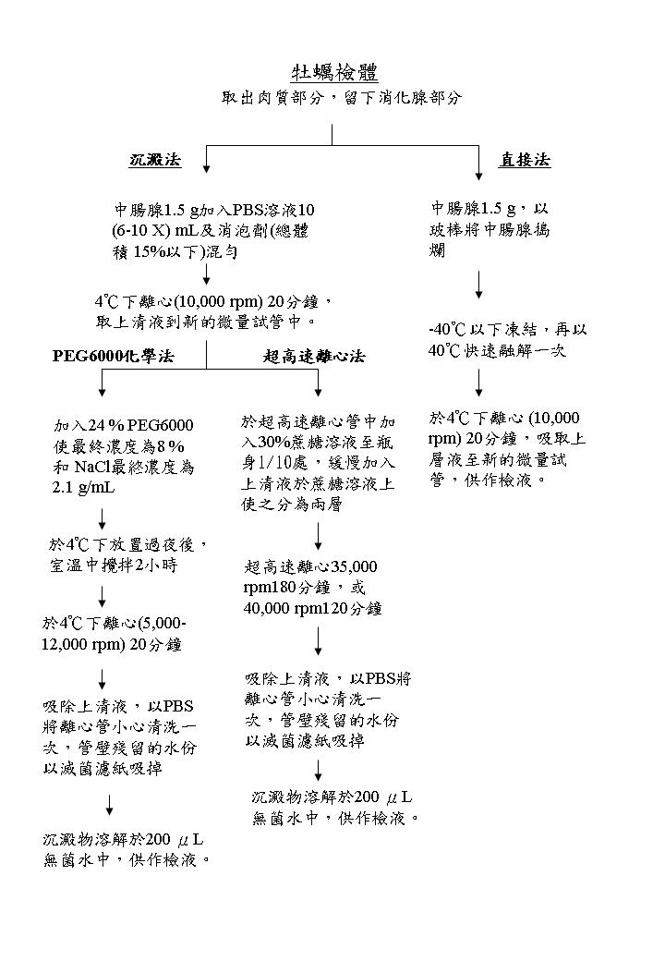

圖一、「病毒性下痢症檢查手冊」中3種牡蠣中萃取濃縮病毒的方法

柱置於新的 1.5 mL 離心管中，加入60 μL的Buffer AVE於 column 中央，靜置1分鐘，最後以8000 rpm離心1分鐘，將Spin column取出，RNA儲存於-20℃中備用。

三、病毒核酸檢測
病毒核酸檢測可分為單一步驟逆轉錄聚合酶鏈反應法(one step RT-PCR)及雙步驟逆轉錄聚合酶鏈反應法，前者為反轉錄反應與聚合酶鏈反應在同一試管中進行，此方法具有方便、快速及減少污染機會的優點。後者為反轉錄與聚合酶鏈反應分開進行，此方法具有較經濟及反轉錄反應後的cDNA較RNA更適合保存的優點，配合巢式聚合酶鏈反應使靈敏度增加。單一步驟逆轉錄聚合酶鏈反應法省略cDNA與PCR之間的過程，公佈於加拿大官方網站(www.hc-sc.gc.ca)的諾羅病毒檢驗方法採用此法，日本「病毒性下痢症檢查手冊」及牛島教授實驗室使用雙步驟逆轉錄聚合酶鏈反應法。反轉錄反應 cDNA合成方法如下:
準備下列試劑: 隨機六聚體引子(random primer / Takara, Tokyo, Japan)，5倍緩衝液(5× Superscript III RT buffer / Invitrogen, Carlsbad, Calif.)，10mM DTT (Invitrogen)，10mM dNTPs (Roche, Mannheim, Germany)，核糖核酸酶抑制劑(RNase Inhibitor/ Toyobo, Tokyo, Japan)及反轉錄酶(Superscript II / Invitrogen)。反應配方如下表:
反應總體積 | 8 μL
經DNA核酸酶處理的RNA萃液 | 4.0 μL
5倍緩衝液 | 1.6 μL
10mM dNTPs | 0.4 μL
隨機六聚體引子 | 0.2 μL
核糖核酸酶抑制劑 | 0.3 μL
100 mM DTT | 0.4 μL
反轉錄酶 | 0.4 μL
無菌去離子水 | 0.7 μL
於50℃反應1小時，並之後於99℃去活化15分鐘，所得產物為病毒cDNA。
本次研習的目的主要為以兩組多重組引子對聚合酶鏈反應(multiplex PCR)方法同時檢測(1)輪狀病毒A、B、C型及腺病毒，(2)諾羅病毒基因群I和II群、星狀病毒及札幌病毒。聚合酶鏈反應所使用的引子(primer)如表一。
每組多重組引子對聚合酶鏈反應配方如下表:
反應總體積 | 10.0 μL
cDNA產物 | 1.0 μL
10倍緩衝液 | 1.0 μL
dNTP Mix (2.5mM) | 1.0 μL
8條引子 | 各0.5 μL
EX Taq (5 unit/μL) | 0.25 μL
無菌去離子水 | 2.75 μL

混合液配好後按下表條件進行聚合酶鏈反應
步驟 | 溫度 | 時間
1.PCR最初變性 | 94℃ | 3分鐘
2.變性 | 94℃ | 0.5分鐘
3.黏接 | 50℃ | 0.5分鐘
4.延展 | 72℃ | 1分鐘
循環反應 步驟2至步驟4，共進行350個
5.最終延展 | 72℃ | 7分鐘

聚合酶鏈反應完畢後取適量之6倍載入膠片緩衝溶液，分別與DNA分子量標記液、無菌純水為模板的空白組及PCR增幅產物混合均勻，注
表一、實驗中使用於檢測腹瀉病毒引子對

Primer | Nucleotide sequences (5’-3’) | positions | Length(bp)
Norovirus GI
G1-SKF | CTG CCC GAA TTY GTA AAT GA | 5342-5361 | 330
G1-SKR | CCA ACC CAR CCA TTR TAC A | 5653-5671
Norovirus GII
COG2F | CAR GAR BCN ATG TTY AGR TGG ATG | 5003-5028 | 387
G2-SKR | CCR CCN GCA TRH CCR TTR TAC AT | 5367-5389 | 387
Sapovirus
SLV5317 | CTC GCC ACC TAC RAW GCB TGG TT | 5327-5339 | 434
SLV5749 | CGG RCY TCA AAV STA CCB CCC CA | 5727-5749 | 434
Astrovirus
PreCAP1 | GGA CTG CAA AGC AGC TTC GTG | 4235-4255 | 719
82b | GTG AGC CAC CAG CCA TCC CT | 4934-4953 | 719
Adenovirus
Ad1 | TTC CCC ATG GCT CAY AAC AC | 1834-1853 | 462
Ad2 | CCC TGG TAK CCR ATR TTG TA | 2296-2315 | 462
Rotavirus group A
Beg9 | GGC TTT AAA AGA GAG AAT TTC CGT CTG G | 1-28 | 395
Vp7-1’ | ACT GAT CCT GTT GGC CAT CCT TT | 373-395
Rotavirus group B
ADG9-1F | GGC AAT AAA ATG GCT TCA TTG C | 1-22 | 814
ADG9-1R | GGG TTT TTA CAG CTT CGG CT | 795-814
Rotavirus group C
G8NS1 | ATT ATG CTC AGA CTA TCG CCA C | 353-374 | 351
G8NA2 | GTT TCT GTA CTA GCT GGT GAA | 683-704

IUB CODES
Ｒ＝A or G Ｂ＝C, G or T Ｋ＝G or T Ｈ＝A, C or T
Ｍ＝A or C Ｖ＝A, C or G Ｙ＝C or T Ｄ＝A, G or T
Ｓ＝G or C Ｗ＝A or T Ｎ＝A, T, C or G
入2%膠片孔中，以50伏特電壓進行電泳。電泳後之膠片經SYBE Green染液染色10分鐘後置入水中漂洗及退染，置於電泳膠體影像系統觀察是否有明顯之DNA螢光帶(band)進行結果判讀。其結果與預期的片段大小一致時，進行定序(sequence)實驗並進行基因演化樹分析。由於此次研習時間的限制，無法即時獲得定序結果，基因演化樹分析的課程改由分析先前我們實驗室自牡蠣檢體檢測的諾羅病毒GI型基因群的序列。

四、基因演化樹分析
將定序後之鹼基序列與基因資料庫中已知之基因序列進行比對分析，以確定其相關性。利用Clustal X將序列排序(alignment)，再以MEGA4 (Molecular Evolutionary Genetics Analysis version 4)進行基因演化樹分析。Clustal X 及MEGA4軟體皆可自網路上免費下載。
以購自台灣傳統市場的牡蠣檢體檢測的諾羅病毒GI型基因群序列(NorGI-01; NorGI-04; NorGI-06; NorGI-08; NorGI-10)與其他國家研究的序列進行基因演化樹分析，結果如圖二。由結果中發現基因序列NorGI-04、NorGI-06、NorGI-08及NorGI-10同屬一組，而NorGI-01較其他序列接近這組，即分離自我國不同牡蠣檢體的諾羅病毒其基因序列相似度較其他國家地區發現的基因序列高。

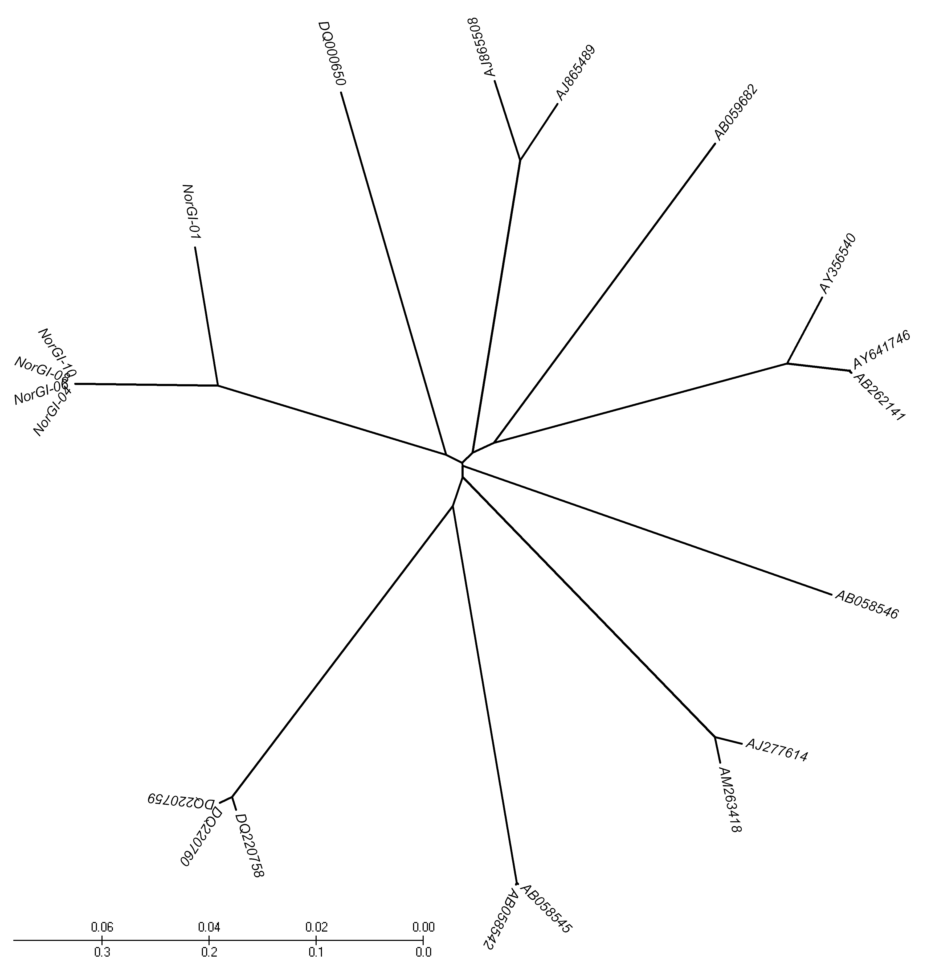

圖二、GI型諾羅病毒基因序列基因演化樹。

参、心得
1. 食品中病毒檢測方法日新月異，方法不斷改良創新。食品中病毒檢測的特點: (1)不同於食因性病原細菌，病毒不會在食品上繁殖，食品中被污染的病毒量低，唯有提高檢測方法靈敏度才能避免偽陰性的發生。(2)食品成分複雜可能含有抑制逆轉錄反應或聚合酶鏈反應的物質，因此病毒的萃取與濃縮步驟有效除去抑制物質將深深影響檢測結果。牛島教授提供日本「國立醫藥品食品衛生研究所」的研究顯示，在牡蠣檢體的病毒萃取與濃縮過程中，加入澱粉酶(amylase)可以提高檢出率。(3)病毒基因變異大， 對於以基因序列為檢測目標的方法可能島致偽陰性的結果，故需使用多組的引子，此結果將增加操作的複雜度，如在諾羅病毒的檢測中目前尚無任何一對引子可以檢測出所有諾羅病毒株。相較於臨床檢體，食品中檢測病毒存在許多待解決的問題。目前國際上沒有一種統一的食品中病毒檢測方法，唯有不斷研究改良才可克服上述特點以避免偽陰性發生。

2. 食品中病毒的檢測主要以可生食的食物為主，檢測方法可分為食品中病毒的分離萃取及病毒核酸檢測兩部份。目前食品以貝類(生蠔或牡蠣)中病毒的分離萃取方法被研究較多且技術較成熟。病毒核酸檢測有單一步驟逆轉錄聚合酶鏈反應法及雙步驟逆轉錄聚合酶鏈反應法，後者先合成病毒cDNA再配合巢式聚合酶鏈反應法具有較佳靈敏度。牛島教授實驗室在牡蠣研究中以直接法萃取病毒，以此方法配合巢式聚合酶鏈反應可檢測病毒的最低檢測極限達1 X 10¹/反應。進一步配合多重聚合酶鏈反應法，可同時檢測多種食因性病毒。

3.由於時間的限制，一些需要比較長時間的實驗無法安排在這次學習的課程中，如病毒的細胞培養等技術。此次的學習重點在了解多重組引子對聚合酶鏈反應方法對不同食因性病毒的檢驗及利用Clustal X 和MEGA4軟體分析基因序列資料。利用多重組引子對聚合酶鏈反應方法快速篩檢及診斷腹瀉性病毒，即時判明病因，控制病原的散播及提供有效的治療方案，並可防止抗生素濫用。此外，此法亦可同時檢測多種食因性病毒，對於爆發病毒性食品中毒可以迅速找到病原體。

4. 雖然病毒基因變異大，但由基因演化樹分析發現相同地區分離的病毒其基因型相同或相似度高，當食品中被檢測出病毒時，基因分型對追蹤病毒傳播的途徑及污染源的判定提供一有效的線索。研究發現病原微生物會以不同亞型適應不同遺傳和生物特徵的人種，東方人的遺傳和生物特徵明顯異於西方人，因此了解可能存在本土的病毒基因型，除有助於與其他國家區域的基因型比對外，對發展適合我國使用的病毒疫苗提供有用的資訊。

5. 食品上食因性病毒的檢驗技術上存在一些待克服的問題，其技術相較於病原細菌的檢測較為複雜與困難。目前各國病毒專家與學者無不希望發展出可以克服病毒基因多變的檢測及濃縮病毒的方法，以提高檢出率及避免偽陰性的結果。在這些課題上不斷有創新和改進的方法被提出；在日本，平成13年11月(食監發第267號)公告的諾羅病毒檢測法，於2年後 (平成15年11月5日食安監發字第1105001號)公告增修7項，官方目前的研究方向仍朝向可生食用貝類檢驗方法的改良與開發，並著重在病毒濃縮條件最適化的研究與探討，另一方面對於目前無法培養的食因性病毒亦積極尋找培養的細胞株及條件。
肆、建議
1.目前我們實驗室已自牡蠣檢體中檢出諾羅病毒(包含GI和GII型)、星狀病毒、腸病毒，A型肝炎病毒及E型肝炎病毒等病毒。牛島教授建議我們發展蔬果及水中病毒萃取濃縮方法，因食物必須直接接觸遭污染的人類腸炎病毒糞便或嘔吐物才會引發食品中毒，水是病毒主要的汙染源，許多食品被病毒汙染是藉由水當媒介。受污染的沙拉及蔬果等未經烹調的即食食品比較可能檢出病毒。

2.日本在食因性病毒研究上不僅學術界的投入，在官方如國立醫藥品食品衛生研究所、國立感染症研究所、部分地方衛生研究所及環境保健研究中心皆積極投入研究的行列且有多年經驗，在國際著名期刊上可常可看到成果。研習期間也被問及我們的研究成果及發表著作；建議在我們朝邁向國際舞台目標的同時，支持及鼓勵同仁將研究成果發表在國際著名研討會或期刊。此外，食因性病毒威脅民眾健康，間接造成經濟損失，因此食因性病毒值得我們積極投入心力研究與防治。

3.隨著檢驗技術的進步，食因性病毒感染越來越受到矚目與重視。世界衛生組織曾對諾羅病毒不斷升高的發病趨勢發出警示。2006年12月，日本諾羅病毒感染病例創下歷年新紀錄，國立感染症研究所發佈消息指出，諾羅病毒引發的腸炎患者數量正以有紀錄以來最快的速度增加著，此警訊值得我們留意。另一方面持續教育民眾勤洗手、避免生食、食物需要煮熟及正確處理病人嘔吐物和排泄物，以預防食因性病毒的汙染及散播。

4.牛島教授實驗室的學生除日本籍外尚有寮國、泰國、越南、孟加拉及台灣等國籍，且常有外國學者或專家到牛島教授實驗室學習實驗技術，牛島教授對外國人的友善與實驗技術上的協助令人印象深刻。牛島教授建議我們未來可以增長研習的時間，並邀請我們參加日本舉辦的病毒學者年度會議(Annual meeting of virologist)(2007年第55屆在北海道札幌舉行)，在病毒診斷檢測上將會有更多的收穫。另外，在聯繫國外實習之初，也獲得美國藥物食品管理局(USFDA)資深病毒專家Dr. Shieh的邀請，歡迎我們派人到她的實驗室研習。目前我們在食因性病毒檢測研究上才剛起步，還有許多需要學習的地方；善用及把握國際友人專家的協助，可以讓我們在這個領域早日與先進國家並駕齊驅。

